- 在exe同级放breakpoint.txt,可以在一开始挂断点，前提是要先打开attach unity debugger界面，并且要调试发布
- 在exe同级放updateok.txt，可以跳过启动器限制
- 在Client/Game目录下方openruntime.txt，可以让编辑器也走assetbundle.但需要还原以下路径的东西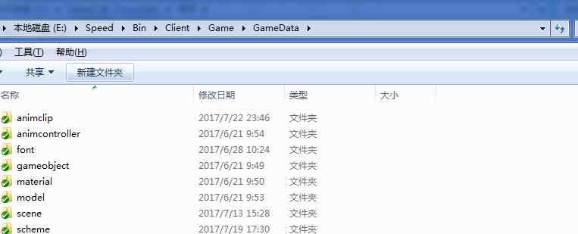
- 在exe同级放multclient.txt，可以多开客户端
- 发布exe请使用如下命令，不能通过Build来发布
发布之前请还原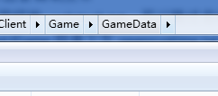文件夹，否则会出现资源加载不到的情况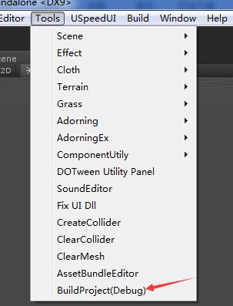
- 要将编译的C#脚本复制到exe目录，请使用如下命令。可以导出单个脚本或者选择左边的文件夹导出这个文件夹的所有脚本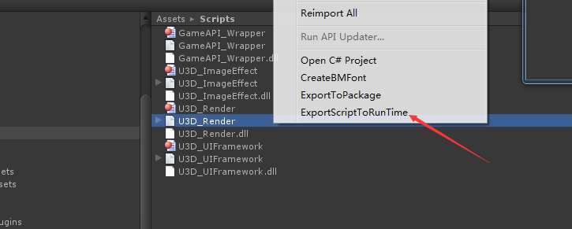
- 在client/game文件夹下放forceencode.txt重新加密所有文件
- 在client/game下放monodebug.txt,可以复制mono的pdb过去，可以调试mono
- 在client/game下方notDAssmbly.txt，不会混淆代码
- 在client/game下方PackingSingleThread.txt,打包的时候会使用单线程

